Họ tên: Lâm Tinh Tú

MSSV: 110122249

Mã lớp: DA22TTD

**BÁO CÁO TUẦN**

Thời gian: 11/11-17/11

1. **Kết quả tìm hiểu:**

Xây dựng mô hình dữ liệu:  
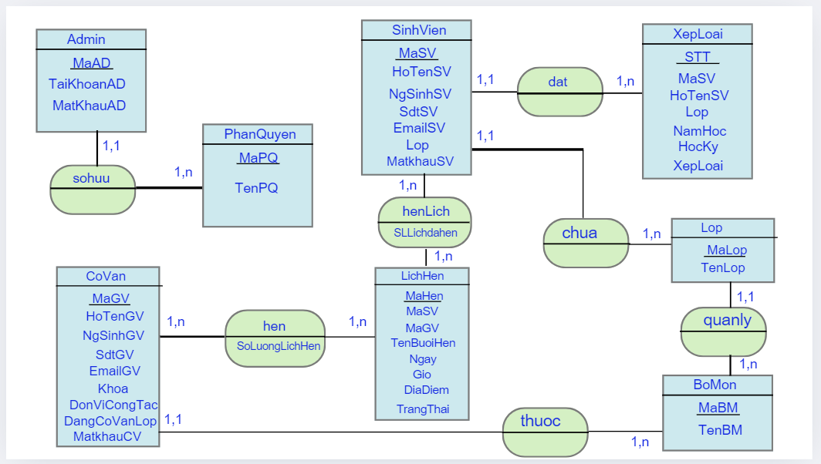

* Chỉnh sửa bài của tuần trước
* Viết báo cáo

1. **Phần chưa nắm rõ**